Flauschige Frottierwäsche für erholsame Ruhemomente im Wellnessbereich

Laichingen, 29. August 2022 – Wenn die Tage kürzer werden und die sommerlichen Temperaturen zurückgehen, steht bei vielen Reisenden ein Erholungsurlaub in Hotels mit Sauna, Pool & Spa ganz oben auf der Wunschliste. Für einen besonders entspannten Gäste-Aufenthalt im Wellnessbereich bietet der Laichinger Hotelwäschespezialist Wäschekrone Hoteliers ein umfangreiches Sortiment an hochwertiger, strapazierfähiger und pflegeleichter Frottierwäsche an – darunter grossformatige Sauna- und Pooltücher aus Walkfrottier mit zeitlosem Blockstreifendesign. Ebenfalls ideal für den Spa-Aufenthalt sind die Sauna,- Bade- und Liegetücher der weichen Walkfrottierserie von Wäschekrone.

Für Saunagang und Poolauszeit
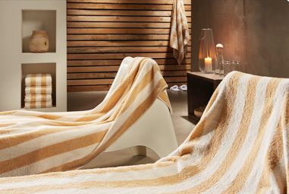
Die grossformatigen Pool- und Saunatücher im Blockstreifendesign von Wäschekrone sind die idealen Begleiter für den Saunagang und für die Ruhephasen zwischendurch. Mit den Massen 75 x 200 cm hat die Frottierwäsche die perfekte Grösse für eine entspannte Auszeit im Wellnessbereich – als hygienische Unterlage in der Sauna wie auch für das gemütliche Verweilen auf der Ruheinsel oder Sonnenliege. Die dezenten Blockstreifen in Weiss und Beige verleihen dem Tuch eine zeitlose Optik und fügen sich harmonisch in das Gesamtbild des Wellnessbereichs ein. Die strapazierfähigen, farbstabilen Tücher sind bei bei 95°C waschbar, sodass sich beispielsweise auch eventuelle Ölrückstände der letzten Massage gut entfernen lassen.

Traumhaft weiches Wohlfühlerlebnis
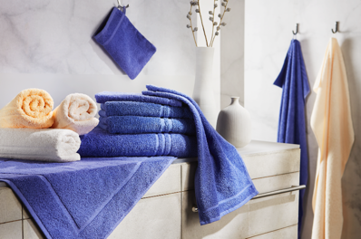
Die in zahlreichen Massen erhältliche Walkfrottierserie von Wäschekrone bietet Hoteliers grösste Flexiblität für die Ausstattung der Gästebäder und des Wellnessbereichs. Die weiche, anschmiegsamen Frottierwäsche ist in den zurückhaltenden Farben Weiss, Creme und Gelb sowie in einem kräftigen Royalblau erhältlich. Speziell für den Wellnessbereich und das Spa stehen ein Saunatuch (70 x 180 cm), ein Badetuch (100 x 180 cm) und ein Liegetuch (100 x 200 cm) zur Verfügung. Die Serie ist zudem pflegeleicht und erfüllt dank ihrer Kochfestigkeit auch höchste Hygieneansprüche.

waeschekrone.ch

Bildanforderung
Bildmaterial zum Download finden Sie in unserem Medienportal press-n-relations.amid-pr.com (Suchbegriff „Waeschekrone-Wellness-2022“). Selbstverständlich schicken wir Ihnen die Dateien auch gerne per E-Mail zu. Kontakt: waeschekrone@press-n-relations.de

Weitere Informationen:  Wäschekrone GmbH & Co. KG  Janina Dominkovic  Hirschstrasse 98  D-89150 Laichingen  Tel.: +49 7333 804-873  Fax: +49 7333 804-973  presse@waeschekrone.de  www.waeschekrone.de | Presse- und Öffentlichkeitsarbeit:  Press’n’Relations GmbH  Natasa Forstner  Magirusstrasse 33  D-89077 Ulm  Tel.: +49 731 96 287-17  Fax: +49 731 96 287-97  waeschekrone@press-n-relations.de  www.press-n-relations.de

Wäschekrone
Das Laichinger Unternehmen Wäschekrone steht seit 1960 für hochwertige Hotel- und Gastronomiewäsche. Heute zählt das Unternehmen mit über 90 Mitarbeitern zu den bedeutendsten Anbietern in diesem Segment und entwickelt zeitgemässe, zukunftsorientierte textile Komplettlösungen für den Profibereich. Das breit gefächerte Angebot umfasst Tischwäsche, Bettwäsche, Betten, Bettwaren, Matratzen, Lattenroste, Frottierwaren, Küchenwäsche und Berufsbekleidung. Die Artikel werden international vertrieben. Das grosse Netz an regional ansässigen Fachberatern ist eine ausgewiesene Stärke der Wäschekrone. Im persönlichen Gespräch vor Ort gehen die Experten auf individuelle Kundenwünsche ein und entwickeln auf Wunsch auch massgeschneiderte Wäschelösungen, mit denen Hoteliers und Gastronomen ihre Individualität unterstreichen können – beispielsweise mit raffinierten Einstickungen, Einwebungen oder kompletten Eigenkollektionen. Die hauseigene Fertigung mit Konfektion und Stickerei sichert dabei höchste Produktqualität und Flexibilität. Eine weitere Vertriebsplattform ist der Wäschekrone-Online-Shop unter www.waeschekrone.de. Darüber hinaus bietet der Fabrikverkauf von Wäschekrone in Laichingen auch für Privatkunden Profiqualität zu attraktiven Preisen und als Ergänzung dazu eine sehr umfangreiche Kollektion an exklusiven Heimtextilien bedeutender Markenhersteller.

